Αγαπητοί φοιτητές και φοιτήτριες,
Στο πλαίσιο της επίσημης συνεργασίας του Πανεπιστημίου Πειραιώς με το Chartered Institute of Marketing (CIM), όπου σας δίνει το προνόμιο με την αποφοίτηση σας να λαμβάνετε και το δεύτερο επίπεδο επαγγελματικής αναγνώρισης στο γνωστικό πεδίο του Μάρκετινγκ καθώς και κατά τη διάρκεια της φοίτησης σας πολλαπλά οφέλη ως αναλύονται στους σχετικούς συνδέσμους που παρατίθενται παρακάτω. Παρακαλώ όπως προβείτε άμεσα στην εγγραφή σας για να μετρήσουν τα ECTS του πρώτου εξαμήνου.
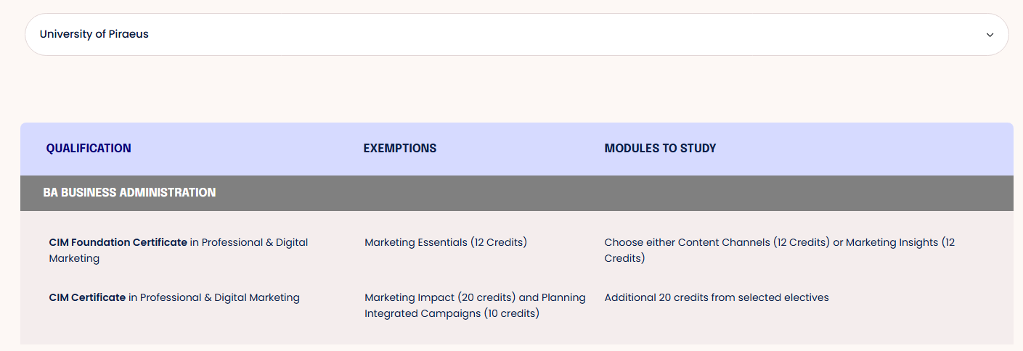
https://www.cim.co.uk/learn-develop/qualifications/cim-accredited-and-recognised-degrees/cim-accredited-degree-universities/

Τι είναι το CIM;
Το CIM είναι ο κορυφαίος διεθνής επαγγελματικός οργανισμός Μάρκετινγκ για πλέον των 100 ετών. Μέσω πιστοποιημένων πανεπιστημιακών προγραμμάτων, οι φοιτητές αποκτούν επαγγελματική αναγνώριση παράλληλα με το πτυχίο τους.
Τι σημαίνει αυτό για τους φοιτητές του ΠΑΠΕΙ;
Με την εγγραφή τους στο UNIPI–CIM Marketing Club, οι φοιτητές αποκτούν:
- Διεθνή επαγγελματική αναγνώριση,
- Πρόσβαση σε εκπαιδευτικό και επαγγελματικό υλικό του CIM,
- Δυνατότητα απαλλαγών (exemptions) σε επαγγελματικές πιστοποιήσεις,
- Ενισχυμένο επαγγελματικό και διεθνές προφίλ.
- Διεθνές network εγγεγραμμένων στο CIM
- Mentoring
Εγγραφή & Κόστος
Η εγγραφή γίνεται μέσω:
👉 https://www.cim.co.uk/membership/our-community/marketing-club/
👉 https://www.cim.co.uk/join/personal-details/?gradecode=marketingclub

Κόστος: £10 (εφάπαξ), ισχύει μέχρι την αποφοίτηση + 3 μήνες.
Πιστοποιήσεις
Με την ολοκλήρωση των σπουδών τους και την πλήρωση των προϋποθέσεων, οι φοιτητές μπορούν:
- να λάβουν αναγνώριση και απαλλαγές προς επαγγελματικές πιστοποιήσεις CIM,
- να συνεχίσουν την επαγγελματική πιστοποίηση μετά την αποφοίτηση.
Περισσότερες οδηγίες θα δοθούν από το Τμήμα αμέσως μετά την εγγραφή σας στο UNIPI–CIM Marketing Club που πρέπει να έχετε ολοκληρώσει μέχρι 15/2/2026 .
Δημήτρης Κάμπης
Υπεύθυνος Διαχείρισης Συνεργασίας με CIM

